LECCINO – Sveti Peter 2019

Vsebnost olja v laboratorijski oljarni

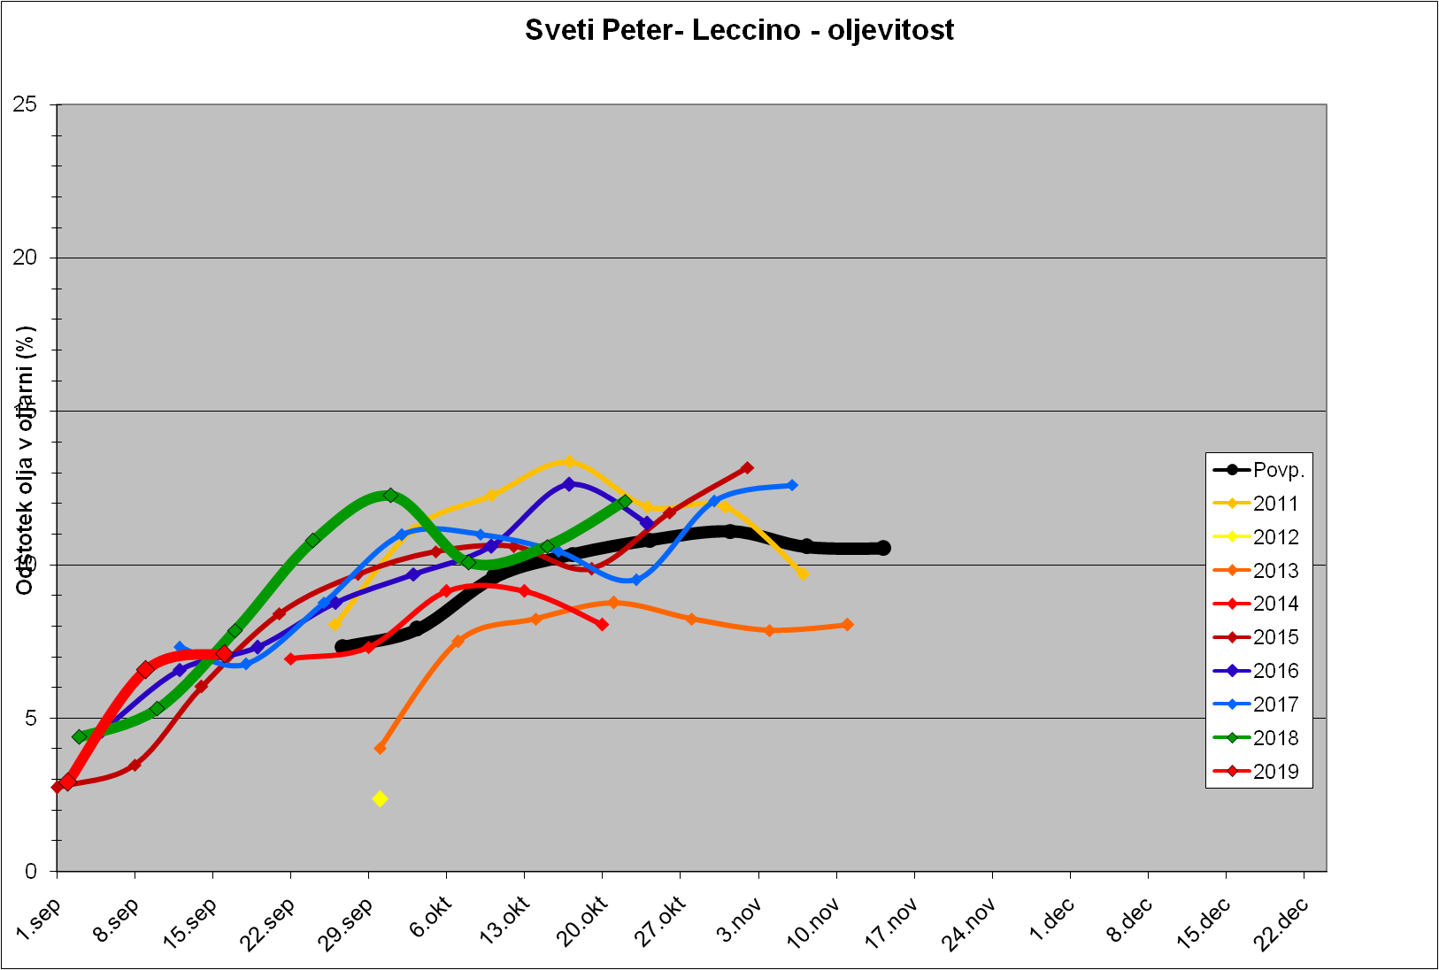

Indeks zrelosti

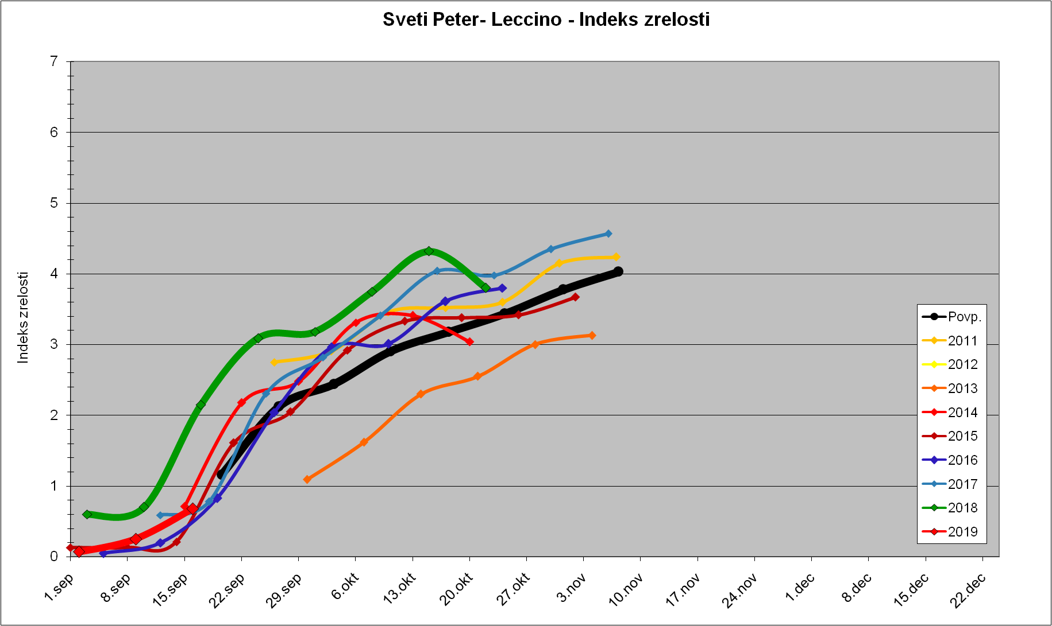

Trdota plodov

